МБДОУ ЦРР-ДС №53 «Ёлочка» г. Тамбов воспитатель I квалификационной категории НАЗАРОВА Т.Н.
Конспект ННОД по нравственно-патриотическому воспитанию в подготовительной группе
Образовательная область «Художественное творчество» (изобразительная деятельность с элементами нетрадиционного рисования)
Тема: «Символика Большой и Малой Родины»
Цель: Познакомить детей с государственными и тамбовскими символами, их обозначениями, со значением флага в современной жизни. Формировать нравственные черты личности в изобразительной деятельности средствами нетрадиционных способов изображения.
Задачи:
-продолжать формировать у детей представления о российской символике; об истории происхождения и функциональном назначении герба и флага, о символическом назначении цветов и образов (орёл, всадник, держава, скипетр) . -развивать связную речь, расширять словарный запас. -развивать познавательный интерес детей, расширять кругозор; развивать у детей умение творчески подходить к замыслу. -воспитывать у детей чувство патриотизма, уважительное отношение к гербу и флагу нашей страны, города. -развивать воображение, цветовое восприятие, чувство композиции. -развивать творчество, познавательные способности детей. -развивать эстетическое восприятие, интерес и положительное отношение к результатам рисования.
Предварительная работа: Рассматривание флагов разных стран, альбомов с гербами разных городов, старинными монетами. Беседы о гербе и флаге России, города Тамбова. Беседа о правилах безопасности при работе с электрическими приборами.
Материалы для занятия: иллюстрации на исторические темы, где присутствуют флаги в руках рыцарей, на башнях и т. д.; иллюстрации с изображением флагов на кораблях, самолётах, из спортивной хроники и т. д. ; альбомные листы, дощечки на каждого ребенка, тарелочки с цветной стружкой восковых мелков для каждого ребенка, ткань с контурами герба города Тамбова, утюг, музыкальное сопровождение.
Ход деятельности:
- Орг. момент.
Воспитатель: С каждой новой нашей встречей вы узнаёте что-то новое и интересное, вместе с вами раскрываем какие-то тайны и секреты. И сегодня мы с вами встретились для того, чтобы узнать очередную тайну. А чтобы ничего не пропустить, не забыть, нужно внимательно слушать, смотреть и всё запоминать. Все готовы? Тогда вперёд, за новыми знаниями!
- Мотивационная игра.
Воспитатель: Ребята, на нашем земном шаре очень много чудесных стран, где живут люди. Какие это страны, вы знаете? Я знаю, Мадагаскар, а вы? (Ответы детей) Воспитатель: Но есть на нём лишь одна страна, которую мы любим, которую зовём своей Родиной. Как же называется эта страна? Дети: Эта страна называется РОССИЯ. Воспитатель: Правильно! Это Россия. Россия – наша Родина! Объясните, как вы понимаете, что такое «Родина»? Дети: Родина – место, мы родились; страна, в которой мы живём; родина у каждого человека одна. Воспитатель: Ни одна страна в мире не имеет такой огромной территории, как Россия.
- ИГРА «Передай сердечко и скажи словечко»
Воспитатель: Ребята, встанем в круг. Сейчас мы будем передавать по кругу сердечко и отвечать на вопрос: какая наша Родина? Каждый должен назвать одно слово. Наша Родина, какая?
(Дети передают по кругу сердечко и называют по одному прилагательному к слову Родина: милая, любимая, красивая, чудесная, дорогая, единственная, сильная, богатая, могучая)
Воспитатель: Ребята, вы знаете, что Россия – это страна, наша Родина, причём Большая Родина. Но это еще и государство. А каждое государство имеет свои отличительные знаки, символы. Скажите, какие? Дети: Герб, флаг, гимн - символы нашей Родины. Воспитатель: Государственный флаг – один из важнейших атрибутов государства. Российский флаг – символ доблести и чести российского народа. Символ государственной и национальной независимости.
- Затруднение в игровой ситуации. Игра «Узнай наш флаг» (Детям предлагаю на подиуме выбрать среди разных флагов Англии, Франции, Японии и др. российский флаг)
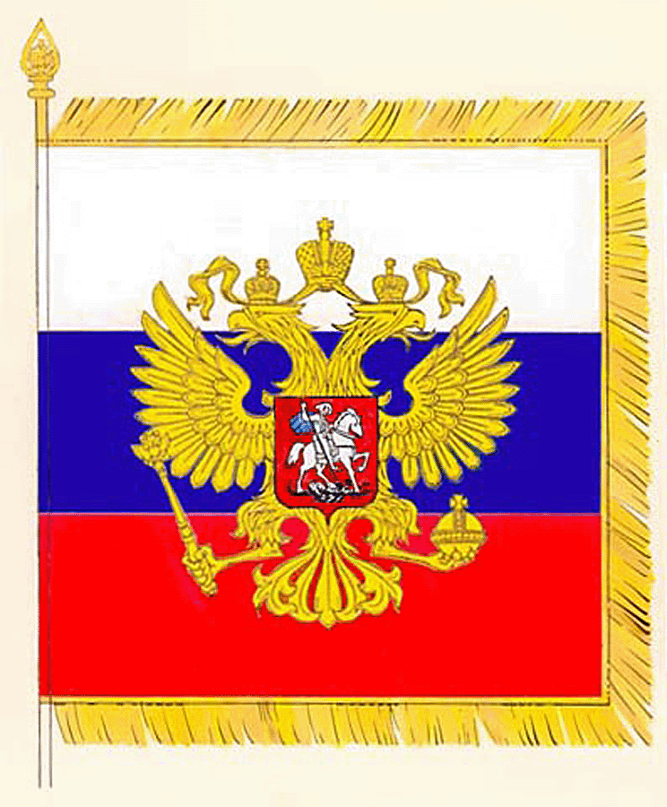
Воспитатель: Что вам помогло при выборе флага? Дети: Нам помогли три полоски: белая, синяя, красная. Воспитатель: Скажите, что означают эти полоски? Дети: Белый цвет означает мир, чистота души, совершенство. Синий цвет - реки, небо, моря, верность, цвет веры. Красный цвет – символизирует энергию, силу, любовь, мужество. Воспитатель: Посмотрите, какой красивый флаг у нашей страны. Давайте вспомним, где мы часто встречаем флаг? Дети: Государственный флаг России поднят на зданиях органов власти нашей страны. Флаг России вывешивают в дни государственных праздников, на домах. Государственный флаг России можно увидеть на парадах. Российский флаг развевается на мачтах российских кораблей. На самолетах и космических кораблях рисуют трёхцветное изображение флага.
Воспитатель: Флаг нашей страны – это тоже отличительный знак. Много лет, веков назад вместо флага использовали шест, привязывали к нему пучок травы и конский хвост. К этому флагу стягивались войска – и назывались они стяги. Потом стяги стали делать из ткани, чаще всего красные. А при царе Петре I появился вот такой трёхцветный флаг. Воспитатель: Флаг является знаком власти. Есть он и у главы нашего государства. А кто глава нашего государства? Дети: Президент. Воспитатель: Как зовут нашего президента? Флаг, который находится у президента, называется штандартом. Давайте повторим это название. Опишите, как выглядит штандарт президента. Дети: Штандарт имеет квадратную форму, в центре находится орёл двуглавый, края украшены золотой бахромой.
Воспитатель: Какой ещё символ единства страны вы знаете? Дети: Герб. Воспитатель: Я предлагаю вам разделиться на 2 команды по 4 человека. Вручаю каждой команде конверт с разрезными картинками. Ваша задача: собрать из данных элементов целую картинку. А вот что у вас получится, вы расскажите мне сами. (дети работают на мольбертах: 1 герб России, 2 – города Тамбова) Воспитатель: Что же у вас получилось? Дети: 2 герба. Воспитатель: Какой же из них герб нашей страны? (ответы детей) Где расположен герб России? Дети: На красном щите. Воспитатель: Какая птица изображена на гербе?
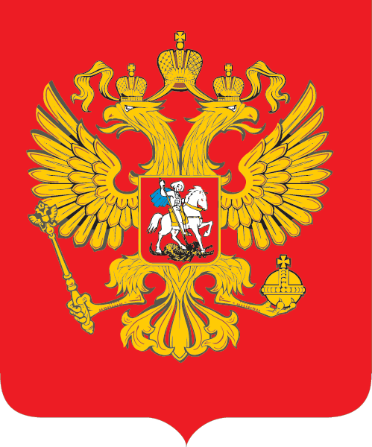
Дети: Орёл. Воспитатель: Сколько голов у орла? Дети: Две. Воспитатель: Двуглавый орёл является символом России уже более пятисот лет. На груди орла помещено изображение всадника на фоне красного щита. Это – Святой Георгий Победоносец. В правой руке у него серебряное копьё, которое помогло победить дракона. Чёрный дракон – символ зла. Верный конь воина топчет дракона копытами. Герб России символизирует красоту и справедливость, победу добра над злом.
Воспитатель: Какого цвета орёл?
Дети: Золотого.
Воспитатель: Что означает золотой цвет?
Дети: Цвет солнца.
Воспитатель: Почему у орла 2 головы?
Дети: Смотрят в разные стороны, орёл может увидеть возможную опасность.
Воспитатель: Что в лапах у орла?
Дети: Скипетр и держава. Воспитатель: Что они обозначают? Дети: Это символы царской власти.
Воспитатель: Ребята, я предлагаю вам показать герб России с помощью игры. Встаньте так, чтоб не мешать друг другу. Слова динамической игры «Герб России» проговариваем чётко и внятно.
Динамическая игра «Герб России»
Герб страны – орёл двуглавый  Гордо крылья распустил,  Держит скипетр, державу, Он Россию сохранил. | поднять руки в стороны поочерёдно сжать в кулак пр. и л. руку  нарисовать руками круг
На груди орла – щит красный  Дорог всем: тебе и мне  Скачет юноша прекрасный  На серебряном коне. | приложить руки к груди, наклон головы вправо-влево, шаг на месте с высоким подниманием ног
Развевается плащ синий,  И копьё в руке блестит.  Побеждает всадник сильный  Злой дракон у ног лежит. | плавные покачивания вправо-влево, сжать руки в кулак, поставить руки на пояс, показать руками
Подтверждает герб старинный  Независимость страны.  Для народов всей России  Наши символы важны. | поднять руки вверх

Воспитатель: Скажите, а где можно встретить изображение герба?
Дети: Изображение герба можно увидеть на печатях, на денежных знаках. На почтовых марках, открытках, значках тоже есть изображение герба. Изображение герба можно встретить на правительственных наградах. На пограничных столбах, которые устанавливаются на границах России с другими странами.
Воспитатель: Правильно. Когда люди из других стран приезжают в нашу страну, то на границе нашей страны видят государственный герб, его помещают на пограничных столбах. Видя наш флаг и герб, сразу понимают, что попали в Россию.
Воспитатель: А я хочу показать вам свой паспорт, на нём тоже есть изображение герба (показывает паспорт). Граждане России обязаны иметь паспорт. Его наличие подтверждает, что человек является гражданином России. На свидетельстве о рождении, первом вашем документе, также можно увидеть изображение герба (показывает свидетельство о рождении) и на денежных знаках присутствует герб нашей страны (показывает денежную купюру).
Воспитатель: Есть у каждой страны особенная, самая главная песня. Какая?
Дети: Гимн – это главная песня нашей страны.
Воспитатель: Гимн страны – это тоже государственный символ. Он исполняется в особенных, торжественных случаях. Гимн России очень красивый и величественный. А кто знает, какие знаки внимания оказывают присутствующие во время исполнения гимна?
Дети: Когда звучит гимн, все присутствующие встают, нельзя разговаривать, военные отдают честь или салютуют оружием.
Воспитатель: Правильно, ребята, таким образом, граждане проявляют уважение к гимну, к своей стране. А как слушают гимн?
Дети: Гимн слушают стоя, спокойно, внимательно, можно подпевать. Воспитатель: А вы знаете, когда исполняется государственный гимн?
Дети: Гимн исполняется на торжественных праздниках, на военных парадах. Гимн звучит перед началом спортивных соревнований, при награждении спортсменов.
- Ситуативный разговор «Малая Родина – Тамбов»
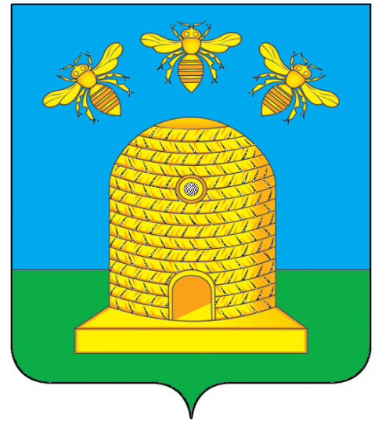
Воспитатель: Ребята, мы с вами сегодня говорим о Родине и её символах, а вот есть такое понятие Малая родина. Как вы понимаете, что такое малая родина?
Дети: Малая родина – это наш край, город, улица, дом, детский сад.
Воспитатель: Конечно, малая родина - это то место, где мы с вами родились и живём. Это наш край, город, улица, дом. А мы с вами в каком крае живем?
Дети: Мы живём в Тамбовском крае.
Воспитатель: А как называется наш город?
Дети: Наш город называется Тамбов. Воспитатель: Наш детский сад, в который вы ходите – это тоже маленький кусочек нашей огромной страны, наша малая родина, и мы должны его любить и беречь.
Ребёнок: Мы в саду почти живём,
Здесь играем и поём,
Здесь друзей себе находим,
На прогулку с ними ходим.
Вместе спорим и мечтаем,
Незаметно подрастаем.
Детский сад - второй наш дом,
Как тепло, уютно в нем!
Воспитатель: Ребята, обратим наше внимание на 2 герб, который собрали дети(герб Тамбова). Что здесь изображено? (Детям предлагается самостоятельно объяснить значение символов на гербах, затем воспитатель) Воспитатель: На фоне поля изображены золотой улей и пчёлы, как символ трудолюбия. Улей и пчелы напоминают о богатстве города Тамбова, трудолюбии, согласии и добрососедстве его жителей. Цвета в гербе имеют глубокое символическое значение:
- Золотой – справедливость
- Лазоревый – величие и красота
- Зелёный – надежда и свобода
- Пчёлы – общий дом, где каждый знает свое место, свои обязанности
(познакомить детей с флагом города Тамбова, гербом и флагом Тамбовской области)
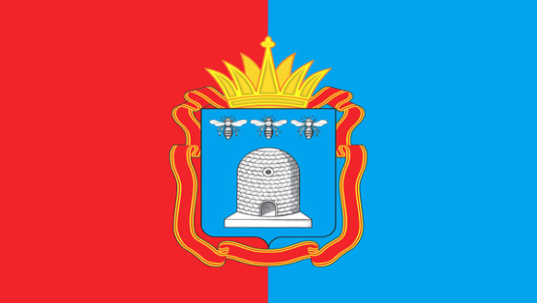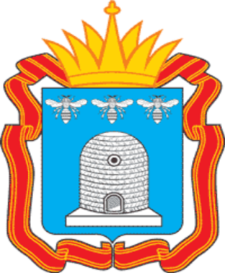
- Практическая часть – рисование герба города Тамбова.
Воспитатель: Ребята, а сейчас я приглашаю вас в нашу мастерскую, на какое-то время мы с вами будем художниками-мастерами. Предлагаю сделать своими руками герб нашего города. А помогут нам в этом предметы, которые вы видите на столах, а именно…. (дети перечисляют рабочий материал: стружка восковых мелков, ткань с контурами герба, утюг). Воспитатель: Ребята, нарисуем наш Тамбовский герб нетрадиционным способом, с помощью стружки восковых мелков. Раскладываем стружку по цвету, заполняя рисунок, не заходя за контуры. Например, улей и пчёл заполняем жёлтой стружкой, небо – голубой, травку – зелёной. Постарайтесь не смешивать стружку. Я уверена, что у вас получатся отличные работы, так как вы у меня творческие, аккуратные, креативные, способные. Воспитатель: Ребята, как вы думаете работы наши готовы? (нет) Вот теперь нам потребуется электрический прибор – утюг. Вспомним с вами правила безопасности при работе с электрическим утюгом.
Правила безопасности при работе электрическим утюгом

1. Перед работой утюгом проверить исправность шнура.
2. Утюг включать и выключать сухими руками, берясь за корпус вилки.
3. Ставить утюг на подставку.
4. Следить за тем, чтобы подошва утюга не касалась шнура.
5. По окончании работы утюг выключить.
Воспитатель: Положите сверху своей работы альбомный лист. Так как вы вместе со мной, мы попробуем расглаживать листы вместе, и вы увидите настоящие превращения. Готовы? (листы проглаживаются горячим утюгом, бумагу осторожно снимаем, на ткани и бумаге остаются красочные изображения)
- Итог.
Воспитатель: Посмотрите, какие получились отличные, красочные и необычные работы (гербы). Молодцы! Понравилась вам эта техника рисования? Обращаю ваше внимание на то, что рисование данной техникой с помощь утюга должно проводиться только в присутствии взрослого.
Воспитатель: Ребята, что нового, интересного вы сегодня узнали. Чем запомнилось или что запомнилось вам. ( Ответы детей) Пожалуйста, подумайте дома и нарисуйте, где встречаются символы нашего государства и города. А теперь поднимите солнышко, если вам понравилось сегодня заниматься, вам было легко при выполнении заданий. Или тучку, если вам было трудно. Молодцы, ребята! Мне с вами было очень легко работать.

